**Java Programozás**Felhasználói leírás

Név: Baumel Márton  
Neptun Kód: O09CTQ  
Gyakorlat: Csütörtök 8-10  
Gyakorlatvezető: Tompa Tamás

# Leírás:

A program célja egy egyszerű gyakorló program megvalósítása, ahol testre tudjuk szabni a kívánt szótárt, amiből gyakorolni lehet.

# Működés:

A program elindítása után a főmenü töltődik be előszőr, ahol eltudjuk indítani a gyakorlást. Megtudjuk nyitni a szótár szerkesztőt vagy kiléphetünk a programból.

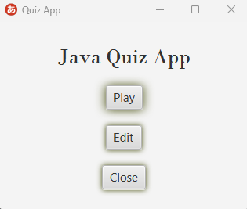

A szerkesztő betölti a JSON-ben lévő szó elemeket, amiket tudunk szerkeszteni, törölni vagy új elemet tudunk hozzáadni.

Szótár elem adatai:

* **Id** (*UUID* típus)
* **Difficulty** (*int* típus)
* **Word**  (*String* típus)
* **Meaning**  (*String* típus)
* **Sentence**  (*String* típus)
* **Last Edit Date** (*Date* típus)

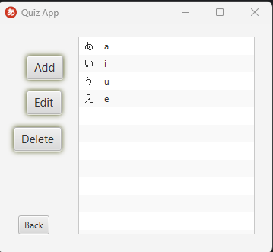

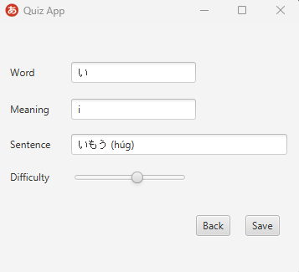

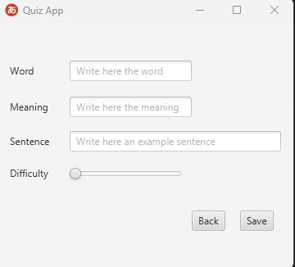

Új szó hozzáadás vagy meglévő szó szerkesztése esetén a program ellenőrzi, hogy:

* A **World** mezőben japán karakter szerepel és minimum 1 és maximum 15 karakter hosszúságú a beírt szöveg
* A **Meaning** mezőben minimum 1 és maximum 15 karakter hosszúságú a beírt szöveg
* A **Sentence** mezőben minimum 3 és maximum 25 karakter hosszúságú a beírt szöveg

A gyakorló részt elindítva 3 véletlenszerű szót tölt be a szótárból a program, aminek, hogy ha a helyes fordítását leírjuk azzal tudunk pontot szerezni.

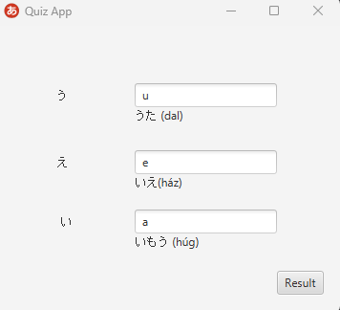

Az eredmény gombra kattintva megkaphatjuk a teszt eredményét és a Generál gombra kattintva pedig kitudjuk exportálni PDF formátumba.

